FASES REQUERIMIENTO DE SOFTWARE

1. DESCRIPCION GENERAL DEL REQUERIMIENTO 2
2. FASE DE FORMALIZACIÓN 3
3. ANALISIS DE REQUISITOS Y REQUERIMIENTOS 4
5. LEVANTAMIENTO DEL REQUERIMIENTO DETALLADO 8
6. DISEÑO DE LA ARQUITECTURA DE SOLUCION 10

DESCRIPCION GENERAL DEL REQUERIMIENTO

PROYECTO | Página Web
Nombre Requerimiento: | Página Web
Fecha Solicitud: | 14/02/2022
Responsable(s) Solicitud: | Erick Bautista
Dependencia(s) Solicitante: | Programación
Responsable Funcional designado por el equipo de desarrollo de software: | Área de programación y pruebas

FASE DE FORMALIZACIÓN

Descripción de la Solicitud
Usuario Solicitante
Requiero de una pagina web que sea interactiva para los usuarios que la visiten, que tenga una buena paleta de color azul si es posible, me gustaría que esta, el tema central sea de una pastelería, que contenga mi lista de productos, precios además de una pantalla para pedidos en línea donde ingrese datos del usuario, nombre, dirección, calle, c.p. y el método de pago preferente efectivo

Líder Funcional
La página web será posible dados los requerimientos dados, tendremos que hacer unos cambios a lo solicitado por el demandante, ya que pide paginas dentro de la pagina trataremos de hacerlo posible, pedidos en línea lo trabajaremos dentro de otra página y daremos solución a lo solicitado por el usuario

FIRMAS DE ACEPTACIÓN:

________________________________ _______________________________
Nombre Responsable Solicitud Nombre Líder OTI
Dependencia Solicitante Oficina Tecnologías de la Información

ANALISIS DE REQUISITOS Y REQUERIMIENTOS

Fecha Inicio | 14/02/2022 |  | Fecha Final
Modelamiento de Negocio
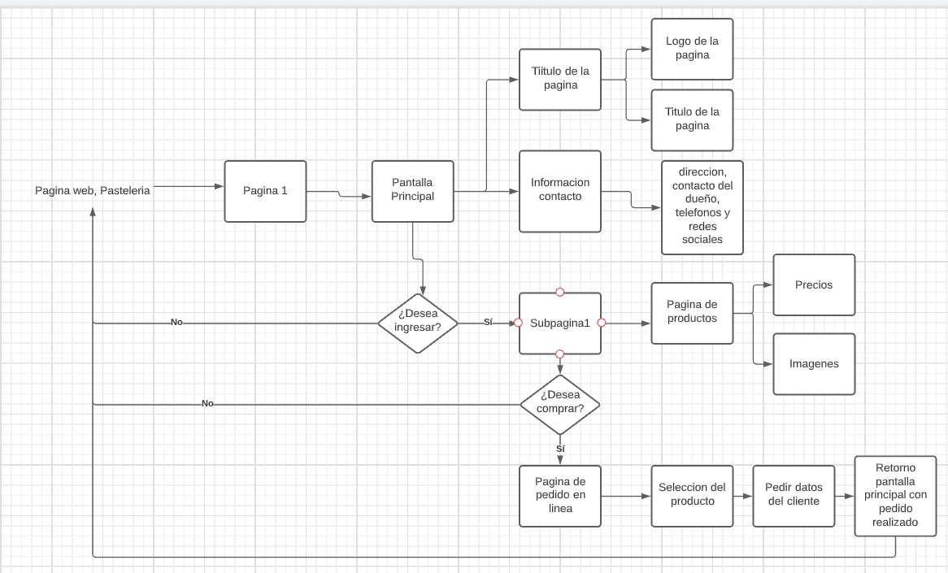
Términos de Referencia
Alcance de la solución | Si incluimos la solución
Requerimientos Funcionales y criterios de aceptación y | Logros que la página, abarcara lo dicho por el cliente en su mayoría, trabajaremos todo dentro de una página web, excepto el pedido en linea
Requerimientos no Funcionales y de calidad | Los requisitos no funcionales será la forma de pago, todo será a través de depósito o transferencia, indicándole al usuario que debe de poner una leyenda ya sea con un id o palabras clave para identificar el producto
Interesados en la solución
  Nombre/Rol/Perfil | Descripción
  Erick/Programador y diseñador/Estudiante | Debido a sus habilidades en htlm y diseño es considerado ideal para la asignacion
Precondiciones | Empezaremos con pequeñas entregas para que el usuario este contento con el trabajo que le estamos entregando
Requisitos Técnicos | Tipo de Desarrollo | Web Escritorio Móvil Servicio Web  Servicio Windows Otro:__________________
Requisitos Técnicos | Base de Datos | Oracle  SQL Server  MySQL  MongoDB  Otro:__________________ |  |  | Versión  _______  _______  _______  _______  _______  _______
Requisitos Técnicos | Lenguaje | C#  VB  PHP  Java  JavaScript  Otro:___________________ |  |  | Versión  _______  _______  _______  _______  _______  _______  _______
Viabilidad Técnica | Luego de adelantado el análisis de los requisitos y requerimientos es viable proponer una solución técnica para esta solicitud: SI ( ) NO ( )

FIRMAS DE ACEPTACIÓN:
Nombre | Dependencia | Teléfono | Firma
Erick | Programacion y pruebas | 7713098214
Luis | Solicitante | 77162521
Raul | Jefe de programación y pruebas | 775654163
- FASE DE PLANEACIÓN Y GERENCIA DEL PROYECTO

Responsable |  |  |  |  | Fecha
Plan estratégico de fases del proyecto
N° | Nombre Etapa | Actividad |  | Rol Responsable |  | Fecha Inicio | Fecha Fin | Comentarios
1 | Programación web | Empezamos con la estructura de la pagina y como estará organizada asi como las paginas |  | Programación |  | 15/02/2022 | 19/02/2022
2 | 2da programación web | Programacion web de subpáginas |  | Programador |  | 19/02/2022 | 23/02/2022
3 | Diseño web | Empezamos con la implementación de colores establecidos por el usuario |  | Diseño |  | 24/02/2022 | 27/02/2022
4 | Diseño web 2 | Agregamos logos asi como redes sociales del usuario para el |  | Diseño |  | 28/02/2022 | 29/02/2022|
5 | Pruebas web | Empezamos con las pruebas para el buen funcionamiento de la pagina web |  | Tester |  | 29/02/2022 | 4/04/2022
Diagrama de planeación


NOTA: Las fechas de planeación establecidas en este documento son aproximadas y estarán sujetas a modificaciones que surjan por control de cambios u otros factores.

FIRMAS DE ACEPTACIÓN:
Nombre | Dependencia | Teléfono | Firma
Erick | Programacion y pruebas | 7713098214
Luis | Solicitante | 77162521
Raul | Jefe de programación y pruebas | 775654163

LEVANTAMIENTO DEL REQUERIMIENTO DETALLADO

Las historias de usuario deben ser independientes y debidamente identificadas; deben corresponder a una única funcionalidad y deben ser cortas y concisas
HISTORIAS DE USUARIO
Nº. |  | EJBP12345
Titulo |  | Pagina Web
Fecha |  | 14/02/2022
Estimación |  | 5 hu
Característica/Funcionalidad
Quiero que la página web sea interactiva, si se puede con varias transiciones en cada cambio de ventana, quiero que la pagina permita un menú con mis productos y precio, y uno mas si desea pedir para su hogar donde solo pida los datos del usuario y los métodos de pago
Razón/Resultado
Con la finalidad de mas atracción a mis clientes y sea mas serio mi negocio
Criterios de Aceptación
Nº | Titulo |  | Contexto |  |  | Evento
1... | Ingreso a la pagina web |  | Al ingresar la pagina web debe de visualizarse el titulo y el logo |  |  | Pantalla principal
2 | Página principal |  | Imágenes de la página de submenú |  |  | Al darle click debe de hacer una transición para cambiar de pantallas un para pantalla de lista de productos y precios
3 | Botones |  | Botón de comprar y pedir en línea |  |  | En esta pagina se encontrara el usuario para seleccionar 2 opciones
Firmas de aceptación
Nombre |  |  |  | Dependencia | Teléfono |  | Firma
Erick |  |  |  | Programación y pruebas | 7713098214
Luis |  |  |  | Solicitante | 77162521
Raul |  |  |  | Jefe de programación y pruebas | 775654163

DISEÑO DE LA ARQUITECTURA DE SOLUCION

En caso de que existan excepciones asociadas a la arquitectura de referencia se debe incluir su correspondiente justificación en las vistas que aplique.

Fecha | DD/MM/AAAA
Vista Lógica
Se puede utilizar alguno de los siguientes diagramas UML: Diagrama de Clase, Diagrama de Comunicación, Diagrama de Secuencia.

Si utiliza convenciones para diagramas Ad hoc, por favor describirlas aquí
Vista de Implementación
Se puede utilizar alguno de los siguientes diagramas UML: Diagrama de componentes o diagrama de Paquetes

Si utiliza convenciones para diagramas Ad hoc, por favor describirlas aquí
Vista de Proceso
Se puede utilizar alguno de los siguientes diagramas UML: Diagrama de actividades o de flujo

Si utiliza convenciones para diagramas Ad hoc, por favor describirlas aquí
Vista de Física
Se puede utilizar el diagrama UML de despliegue.

Si utiliza convenciones para diagramas Ad hoc, por favor describirlas aquí
Prototipos de interfaces de usuario
Mockups o Bocetos de interfaces graficas para Front-End.

Si utiliza convenciones para diagramas Ad hoc, por favor describirlas aquí
Firmas de aceptación
Nombre |  | Dependencia | Teléfono |  | Firma

Nota: En caso de considerar limitado el uso de UML, es posible utilizar diagramas Ad Hoc.

